1. 安装
2. 在各手机应用商城（软件商城）搜索“完美校园”，下载安装。
3. 如果商城没有完美校园，扫软件官方二维码，下载安装。



1. 使用

第一步：手机号注册并登陆，进入主界面，

第二步：直接点击健康返校

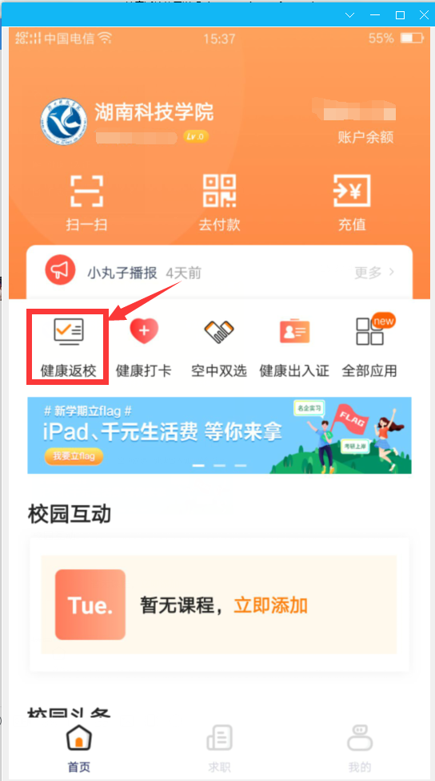

第三步：填写返校申请。

申请返校的同学选择相应的院系、专业及班级信息，填写自己的姓名、学号等相关信息。

以下几点填写注意：

1、乘坐车次信息。选择火车返校方式的同学填写，其他方式返校的可以不用填写。如果有转车等情况，仅填到达永州的车次就可以。

2、返校时间填写要在通知返校的时间段，否则审核不通过。

3、 请选择各自班主任为审批人，万一错选其他辅导员或者学院书记作为审批人，请撤销申请再重新选择审批人。

4、上传照片，该功能可以提供上传需要审核的图片信息（如健康码等，可根据学院要求上传）

第四步：查看申请状态

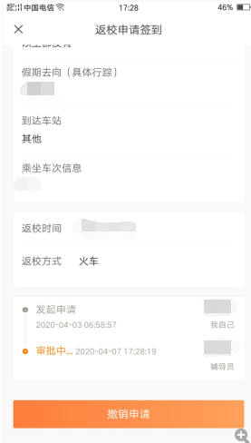 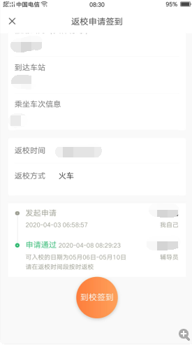

返校申请状态 通过审核状态

第五步：到校后点击“到校签到”。